Итоговый отчет

Темниковского муниципального района Республики Мордовия за 2016 год

I.Анализ состояния и
перспектив развития системы образования

1. Вводная часть


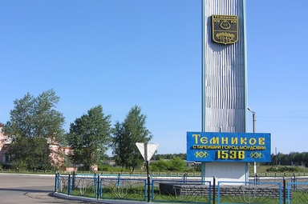

Темниковский муниципальный район образован 16 июля 1928 года. Он расположен на северо-западе Мордовии и граничит с Рязанской и Нижегородской областями. По территории района протекает самая крупная река Мордовии - Мокша. Общая площадь Темниковского муниципального района составляет 1932,3 кв. км, центр – г. Темников, расстояние от Темникова до г. Саранска - 168 км. В районе 17 сельских поселений, 96 населенных пунктов. По состоянию на 1 января 2017 года на его территории проживает 14304 человека.
Основным направлением деятельности в сфере дошкольного, общего образования и дополнительного образования детей на период реализации Программы является обеспечение равенства доступа к качественному образованию и обновление его содержания в соответствии с изменившимися потребностями населения и новыми вызовами социального, культурного, экономического развития.
Принципиальные изменения будут происходить в следующих направлениях:
качественное изменение содержания и методов преподавания с акцентом на развитие интереса и активности обучающихся;
внедрение механизмов выравнивания возможностей детей, оказавшихся в трудной жизненной ситуации, на получение качественного образования;
формирование эффективной системы выявления и поддержки молодых талантов;
рост профессионального уровня педагогических кадров;
поддержка инноваций и инициатив педагогов, профессиональных сообществ, образовательных организаций;
развитие сектора услуг по сопровождению раннего развития детей.
В 2016 году деятельность Темниковской муниципальной системы образования была направлена на достижение целей и решения отраслевых задач, определяемых федеральной и региональной политикой в сфере образования, общей стратегией социально-экономического развития государства, региона и района.
В районе функционируют 23 муниципальных общеобразовательных организаций, 5 - дошкольных образовательных учреждений, 16 общеобразовательных учреждений (7- средних школ, 5- основных, 4- начальных) 2 учреждения дополнительного образования детей. В них работают 249 педагогических работников, в том числе в общеобразовательных организациях 205, в дошкольных 38 и 6 человек в учреждениях дополнительного образования детей.

2. Дошкольное образование

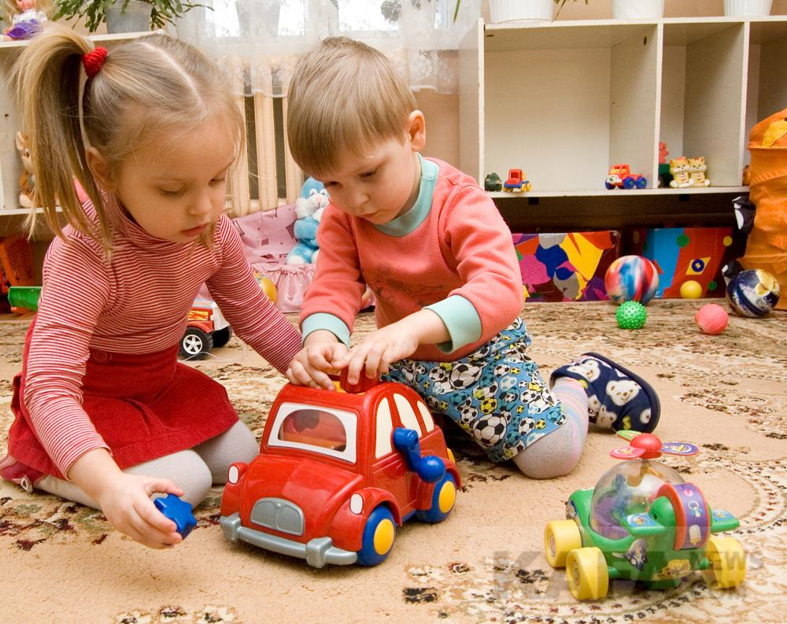
В связи с введением ФГОС ДО в программу дошкольного образования перед нами встает задача изменения в детских садах организации воспитательно-образовательного процесса. Это серьезный шаг на пути к повышению качества образования в детских садах, как самостоятельного звена общего образования. Вполне естественно, перестраивается здесь и система методической работы.
В районе создана электронная очередь будущих воспитанников. На электронной очереди в настоящее время 155 человек (возраст от 1 до 3 лет), имеются сайты. Учетность в районе некритичная. Все детские сады подключены к сети - Интернет.
В системе дошкольного образования работают 38 педагогов. В их числе 2 музыкальных руководителя, 1 – учитель – логопед, 1 – педагог-психолог, 2 – старших воспитателя. Качественный анализ педагогов показал, что его необходимо улучшать.
Воспитатели ДОУ ежегодно принимают участие в республиканском конкурсе «Воспитатель года». В этом году в данном конкурсе приняла участие (и вполне достойно!) Чикунова Тамара Алексеевна (детский сад «Сказка»).
Вопросы обеспечения качества и доступности дошкольного образования рассматриваются на заседании районных методических объединений. На базе детского сада «Сказка» такое заседание было посвящено теме: «Познавательное развитие дошкольников посредством опытной экспериментальной деятельности». Все руководители детских садов, методисты, воспитатели побывали на выездном семинаре, который состоялся на базе Ельниковского детского сада №1 по теме: «Особенности детей дошкольного возраста в организации образовательного процесса в соответствии с ФГОС ДО».
Результат работы педагогов дошкольного образования налицо. Их воспитанники талантливы, принимают участие в различных конкурсах, фестивалях, гала-концертах и завоевывают дипломы.

2.1 Общее образование

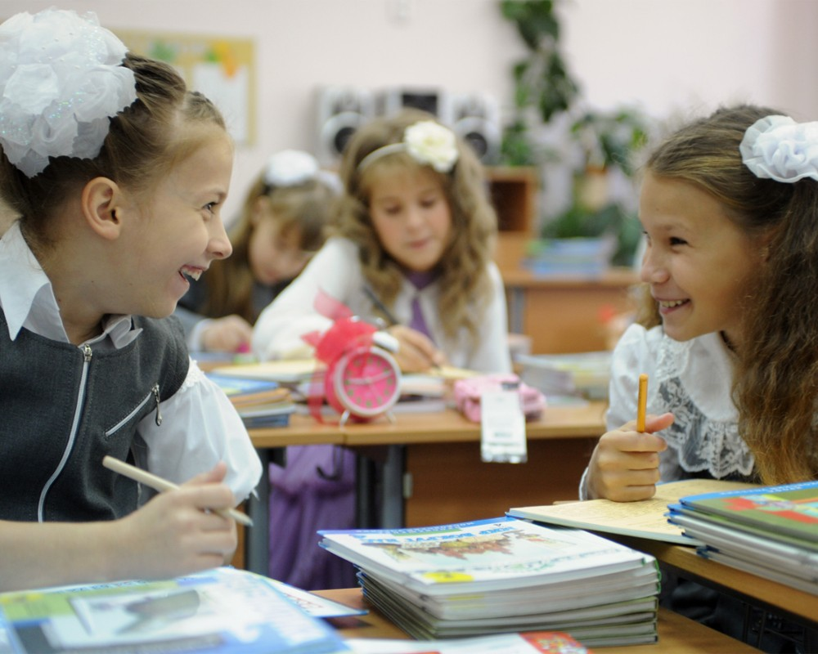

Одной из задач в прошедшем учебном году было совершенствование работы в едином информационном пространстве и повышение эффективности внедрения информационно-коммуникационных технологий в образовательный процесс.
Школы располагают достаточным количеством компьютеров и ноутбуков, все они подключены к сети – Интернет. Есть мультимедийные проекторы, сканеры, принтеры, многофункциональные центры. Образовательные организации имеют веб-сайты, электронную почту. В городских и некоторых сельских школах ведутся электронные дневники, журналы.
В последние годы в образовании утвердились и получили широкое распространение интерактивные формы обучения. Как очень положительный факт отмечу, что все учителя начальных классов городской средней школы №2 зарегистрировали своих учащихся на интерактивной платформе «Учи.ру» и дети успешно занимались математикой в течение всего учебного года. Это дало возможность каждому учащемуся (и сильному, и слабому) развивать свое нестандартное мышление.
Надо признать, что в сельских школах база намного скромнее. В целом наблюдается старение техники и требуется обновление. Активно шла компьютерная техника при введении Национальных проектов. С того периода прошло уже много времени Российские власти обещают, невзирая на экономические трудности, решать эту проблему положительно (поэтапно).
Самая обсуждаемая тема в образовании – это Единый Государственный Экзамен, объективность его проведения и результаты. В этом году были ужесточены правила проведения ЕГЭ. Пункты сдачи ЕГЭ были оснащены металлодетекторами. Мониторинг экзаменов осуществляли онлайн - наблюдатели, присутствовали общественные наблюдатели от района, регионов, федеральные наблюдатели. (Татарстан), представители Рособрнадзора, Среднее образование завершили 59 выпускников. Все они получили аттестаты. 8 выпускников награждены медалями «За особые успехи в учении». Позвольте их назвать. Это: Уразов Павел (Темниковская средняя школа №1), Шулигина Татьяна, Макаев Дмитрий, Кицаева Олеся, Ларькина Алла, Трегулов Рифат - учащиеся Темниковской средней школы №2), Глухова Ольга (Пурдошанская средняя школа), Тютькова Оксана (Тархановская средняя школа).
Самыми массовыми предметами по выбору стали: обществознание, биология, история, химия, литература, физика. Самый высокий балл по русскому языку – 93- был у Уразова Павла, медалист, школа №1. Еще два выпускника набрали по 91 баллу Шулигина Татьяна, Тремасова Екатерина, (школа №2). Математика профильная – самый высший балл - 80, обществознание – 74, биология – 78 (Тютькова Оксана – медалист), история – 75, химия – 65, физика – 83(Ершов Иван)
Не преодолели минимального порога:
- История – 1 ученик, биология – 5, обществознание – 12, химия – 2.
В 2015 – 2016 учебном году 9 класс закончили 131 учащийся, из них – 127 проходили аттестацию в форме ОГЭ, 3 – в щадящем режиме (воспитанники детского дома – инвалидов). 1 ученик не подлежал аттестации, так как обучался по адаптированной программе VIII вида – ему выдана справка. Из 130 учащихся – 125 успешно прошли аттестацию и получили аттестаты (14 – с отличием). 5 учащихся по двум обязательным предметам получили неудовлетворительные оценки. Будут пересдавать в дополнительные сроки – в сентябре т.г. 19 учащихся пересдавали математику повторно и получили удовлетворительные результаты.
Результаты ЕГЭ, да и отдельные моменты основного государственного экзамена, не просто настораживают, а требуют качественных изменений в процессе преподавания предмета. Приведенные выше цифры говорят о необходимости подробного педагогического анализа методических, информационных ресурсов.
Конечно, результат образования – это не только баллы ЕГЭ, но и участие в различных интеллектуальных состязаниях. В прошлом учебном году наши учащиеся выступили успешно во многих интеллектуальных и творческих конкурсах муниципального, республиканского, регионального уровня.
Особое место среди интеллектуальных конкурсов занимает Всероссийская олимпиада школьников.
С 12 ноября по 13 декабря 2015 года на базе МБОУ ТСОШ №2 проходил муниципальный этап олимпиады, где свои силы и знания проверяли 162 талантливых ученика по 16 предметам школьной программы. Победителями и призерами районной олимпиады стали 88 учащихся. Наибольшее количество победителей и призеров муниципального этапа дали городские средние школы, Пурдошанская, Аксельская средние школы. 7 учащихся стали победителями и призерами регионального этапа Всероссийской олимпиады школьников.
Несмотря на это, к сожалению, приходится констатировать следующее: большое число участников муниципального этапа олимпиады не обеспечило высокого качества работ. Это говорит о слабой подготовке участников олимпиады, что выражается в недостаточной работе педагогов с одаренными детьми. Директорам школ необходимо обратить внимание на этот факт.
В Послании Главы РМ Волкова В.Д. прозвучала критика в адрес сельских районов (об отсутствии связи учителей с детьми), в период отмены учебных занятий в связи с понижением температуры, карантином. Он имел в виду, что это влияет отрицательно на учебную деятельность. Однако в базовой средней школе №2, где самый большой контингент учащихся, налажена в эти периоды связь с учащимися с помощью электронных средств обучения.
Тем не менее, следует отметить, что, в школах района налажена система работы с одаренными детьми. Наши школьники принимали активное участие в конкурсных мероприятиях республиканского и Всероссийского уровней. Выстроена система поиска и поддержки талантливых детей. Обеспечиваются условия для самореализации интеллектуальных и творческих способностей обучающихся. Из года в год городские средние школы №1 и №2 добиваются серьезных побед (гран – При, призовые места) в Московском международном форуме «Одаренные дети».
Победы одержаны учащимися городских школ в межрегиональной олимпиаде по вопросам избирательного права:
Макаева Ольга (средняя школа №1) заняла 1 место в республиканском конкурсе «Творчество юных – современная Россия», (руководитель Игонова Мария Алексеевна). Это позволило талантливой ученице участвовать в республиканском конкурсе на присуждение Премии Главы РМ. В этом же конкурсе призером (III место) стала ученица этой же школы Юфкина Татьяна (руководитель Зубарева Тамара Викторовна). Два года подряд учащиеся средних школ (городские, Аксельская, Пурдошанская, Андреевская, Тархановская) показали замечательные результаты в республиканских межведомственных конкурсах, проводимых по линии Верховного Суда РМ и Прокуратуры РМ. Призеры выезжали на собеседование в республику. По условиям конкурсов (и при желании учащихся) они могли быть рекомендованы для поступления в Саратовскую государственную академию права и Санкт-Петербургский юридический институт.
Победы в конкурсах, связанных с наукой, у ученика городской средней школы №1 Уразова Павла, он завоевал Диплом победителя в региональном конкурсе научно-исследовательских проектов «Образ русской души в отечественной литературе и философии», а также удостоен Диплома победителя «За лучшее выступление» в «Харитоновских чтениях» (руководитель Сметнева Наталья Алексеевна).
К сожалению, сельские школы района являются малочисленными, но они не теряют дух соревновательности. В их числе Урейская средняя общеобразовательная школа, Кушкинская, Подгорно-Канаковская основные школы.
Учащиеся Урейской средней школы дважды занимали призовые места в республиканском конкурсе «Калейдоскоп профессий», учащиеся Подгорно-Канаковской основной школы ежегодно занимают призовые места в межрегиональной олимпиаде по мордовскому языку (мокша). Учащиеся Кушкинской основной школы одержали победы среди 8 районов входящих в Краснослободскую Епархию,в конкурсах «Мой храм», «Наш святой».
Учащиеся наших школ очень любят конкурсы по краеведению. Школы очень активно сотрудничают с Мордовским Государственным заповедником им. П.Г. Смидовича. Учащиеся Тархановской средней школы в конкурсе «Мир заповедной природы» завоевали в этом году 14 дипломов, руководитель Куникеева Румия Ряхимовна.

2.2 Дополнительное образование

Какие бы стандарты ни реализовывал педагог, личность ребёнка – самая главная ценность. Образование не ограничивается уроками. Личность необходимо развивать, а также создавать условия для профессионального самоопределения, творчества, содержательного досуга детей, адаптации детей к жизни в обществе, формированию общей и экологической культуры, воспитанию гражданственности и любви к Родине.
В районе функционируют 2 муниципальных бюджетных учреждения дополнительного образования: МБУДО «Темниковская детско – юношеская спортивная школа», МБУДО «Дом детского творчества».

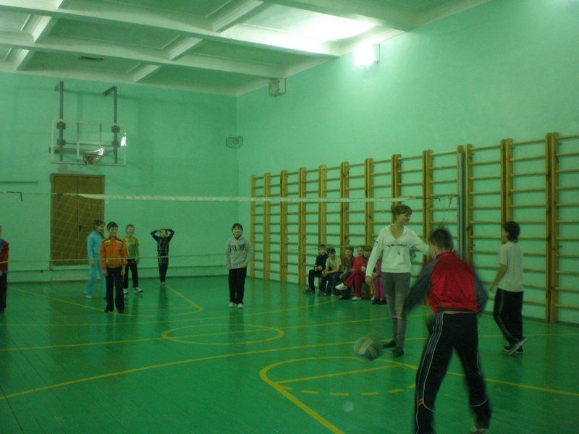
На базе Темниковская ДЮСШ занималось 540 воспитанников в секциях различной направленности. Учащимся была предоставлена возможность заниматься легкой атлетикой, волейболом, футболом, настольным теннисом, тяжелой атлетикой.
В течение учебного года было проведено множество спортивных мероприятий. С сентября 2016 года в соответствии с Указом Президента Российской Федерации от 24 марта 2014 года № 172, Указом Главы Республики Мордовия от 5 сентября 2014 г № 203- УГ поэтапно в школах района внедряется Всероссийский физкультурно - спортивный комплекс «Готов к труду и обороне» (ГТО).
В республиканских соревнованиях по разборке и сборке оружия среди кадетских классов Республики Мордовия команда юношей из городской средней школы №2 заняла III место (руководитель Акчурин Шамиль Зарифович). Эта же команда показала замечательные результаты в VI республиканских соревнованиях ГТО среди обучающихся образовательных организаций. Ершов Иван занял II место в республиканском зимнем фестивале ГТО.
Ученица городской средней школы №1 (учитель Полшков Сергей Сергеевич) Шукшина Анастасия стала двухкратной чемпионкой по легкой атлетике. В республиканском соревновании «Шиповка юных» команда учащихся городской средней школы №1 заняла III место. Призовое (3 место) они заняли в республиканском легкоатлетическом кроссе среди общеобразовательных учреждений. Традиционными стали Президентские состязания, школьная спартакиада. Проводятся различные соревнования среди школьников по футболу, баскетболу, легкой атлетике, русской лапте.

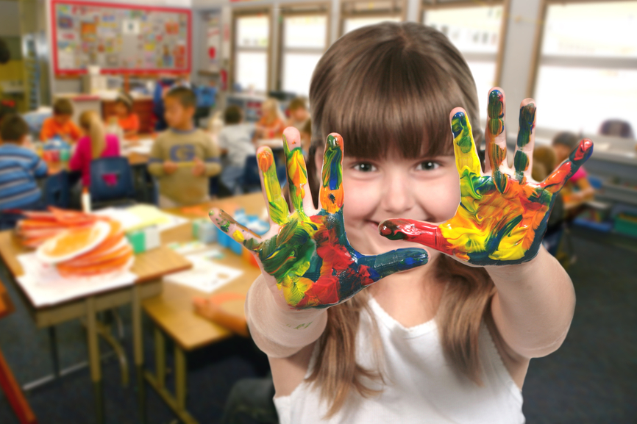

Услугами Дома детского творчества в 2016 году было охвачено 600 учащихся. Реализовывались программы по восьми направлениям: техническому, художественно-эстетическому, туристско-краеведческому, эколого-биологическому, социально-педагогическому.
Кружковцами завоевано много дипломов и почетных грамот. Плоды их работы, надеюсь, вы оценили, ознакомившись сегодня с выставками.

3. Выводы и заключения

В 2016 году деятельность Темниковской муниципальной системы образования была направлена на достижение целей и решения отраслевых задач, определяемых федеральной и региональной политикой в сфере образования, общей стратегией социально-экономического развития государства, региона и района:
- ликвидация очередности в дошкольные общеобразовательные учреждения;
- внедрение комплексных развивающих программ в работу дошкольных учреждений;
- обеспечение организационного и методического сопровождения введения ФГОС основного образования;
- обеспечение условий для развития предпрофильной подготовки и профильного обучения в рамках сетевого взаимодействия.
- обеспечение реализации в образовательных учреждениях новых форм обучения в рамках федерального образовательного стандарта, программ здоровьесбережения и психолого-педагогического сопровождения.
В 2015 году в районе разработана и утверждена муниципальная программа «Развитие образования в Темниковском муниципальном районе на 2015-2021 годы».

Показатели
мониторинга системы образования
Темниковского муниципального района Республики Мордовия

Раздел/подраздел/показатель | Единица  измерения

I. Общее образование

1. Сведения о развитии дошкольного образования
1.1. Уровень доступности дошкольного образования и численность населения, получающего дошкольное образование:
1.1.1. Доступность дошкольного образования (отношение численности детей в возрасте от 3 до 7 лет, получивших дошкольное образование в текущем году, к сумме численности детей в возрасте от 3 до 7 лет, получающих дошкольное образование в текущем году и численности детей в возрасте от 3 до 7 лет, находящихся в очереди на получение в текущем году дошкольного образования). | 100%
1.1.2. Охват детей дошкольными образовательными организациями (отношение численности детей, посещающих дошкольные образовательные организации, к численности детей в возрасте от 2 месяцев до 7 лет включительно, скорректированной на численность детей соответствующих возрастов, обучающихся в общеобразовательных организациях). | 100 %
1.1.3. Удельный вес численности воспитанников частных дошкольных образовательных организаций в общей численности воспитанников дошкольных образовательных организаций. | 0
1.2. Содержание образовательной деятельности и организация образовательного процесса по образовательным программам дошкольного образования | 100%
1.2.1. Удельный вес численности детей, обучающихся в группах кратковременного пребывания, в общей численности воспитанников дошкольных образовательных организаций. | 6,04%
1.3. Кадровое обеспечение дошкольных образовательных организаций и оценка уровня заработной платы педагогических работников
1.3.1. Численность воспитанников организаций дошкольного образования в расчете на 1 педагогического работника. | 9 человек
1.3.2. Отношение среднемесячной заработной платы педагогических работников дошкольных образовательных организаций к среднемесячной заработной плате в сфере общего образования в субъекте Российской Федерации (по государственным и муниципальным образовательным организациям). | 100 %
1.4. Материально-техническое и информационное обеспечение дошкольных образовательных организаций | 100%
1.4.1. Площадь помещений, используемых непосредственно для нужд дошкольных образовательных организаций, в расчете на одного воспитанника. | 14,6 кв.м.
1.4.2. Удельный вес числа организаций, имеющих водоснабжение, центральное отопление, канализацию, в общем числе дошкольных образовательных организаций:
водоснабжение; | 100 %
центральное отопление; | 100 %
канализацию. | 100 %
1.4.3. Удельный вес числа организаций, имеющих физкультурные залы, в общем числе дошкольных образовательных организаций. | 40%
1.4.4. Удельный вес числа организаций, имеющих закрытые плавательные бассейны, в общем числе дошкольных образовательных организаций. | 0
1.4.5. Число персональных компьютеров, доступных для использования детьми, в расчете на 100 воспитанников дошкольных образовательных организаций. | 0
1.5. Условия получения дошкольного образования лицами с ограниченными возможностями здоровья и инвалидами
1.5.1. Удельный вес численности детей с ограниченными возможностями здоровья в общей численности воспитанников дошкольных образовательных организаций. | 0,3%
1.5.2. Удельный вес численности детей-инвалидов в общей численности воспитанников дошкольных образовательных организаций. | 0,3%
1.5.3. Структура численности детей с ограниченными возможностями здоровья, обучающихся в группах компенсирующей, оздоровительной и комбинированной направленности дошкольных образовательных организаций (за исключением детей-инвалидов), по видам групп: | 0%
группы компенсирующей направленности, в том числе для воспитанников:*(4) | 0
с нарушениями слуха: глухие, слабослышащие, позднооглохшие;*(4) | 0
с тяжелыми нарушениями речи;*(4) | 0
с нарушениями зрения: слепые, слабовидящие;*(4) | 0
с умственной отсталостью (интеллектуальными нарушениями);*(4) | 0
с задержкой психического развития;*(4) | 0
с нарушениями опорно-двигательного аппарата;*(4) | 0
с расстройствами аутистического спектра;*(4) | 0
со сложными дефектами (множественными нарушениями);*(4) | 0
с другими ограниченными возможностями здоровья.*(4) | 0
группы оздоровительной направленности, в том числе для воспитанников:*(4) | 0
с туберкулезной интоксикацией;*(4) | 0
часто болеющих;*(4) | 0
других категорий, нуждающихся в длительном лечении и проведении специальных лечебно-оздоровительных мероприятий.*(4) | 0
группы комбинированной направленности.*(4) | 0%
1.5.4. Структура численности детей-инвалидов, обучающихся в группах компенсирующей, оздоровительной и комбинированной направленности дошкольных образовательных организаций, по видам групп:
группы компенсирующей направленности, в том числе для воспитанников:*(4) | 0
с нарушениями слуха: глухие, слабослышащие, позднооглохшие;*(4) | 0
с тяжелыми нарушениями речи;*(4) | 0
с нарушениями зрения: слепые, слабовидящие;*(4) | 0
с умственной отсталостью (интеллектуальными нарушениями);*(4) | 0
с задержкой психического развития;*(4) | 0
с нарушениями опорно-двигательного аппарата;*(4) | 0
с расстройствами аутистического спектра;*(4) | 0
со сложными дефектами (множественными нарушениями);*(4) | 0
с другими ограниченными возможностями здоровья.*(4) | 0
группы оздоровительной направленности, в том числе для воспитанников:*(4) | 0
с туберкулезной интоксикацией;*(4) | 0
часто болеющих;*(4) | 0
других категорий, нуждающихся в длительном лечении и проведении специальных лечебно-оздоровительных мероприятий.*(4) | 0
группы комбинированной направленности.*(4) | 0%
1.5.5. Удельный вес числа организаций, имеющих в своем составе лекотеку, службу ранней помощи, консультативный пункт, в общем числе дошкольных образовательных организаций.*(4) | 100%
1.6. Состояние здоровья лиц, обучающихся по программам дошкольного образования | 100%
1.6.1. Пропущено дней по болезни одним ребенком в дошкольной образовательной организации в год. | 85 дней
1.7. Изменение сети дошкольных образовательных организаций (в том числе ликвидация и реорганизация организаций, осуществляющих образовательную деятельность) | 0%
1.7.1. Темп роста числа дошкольных образовательных организаций. | 0 %
1.8. Финансово-экономическая деятельность дошкольных образовательных организаций
1.8.1. Общий объем финансовых средств, поступивших в дошкольные образовательные организации, в расчете на одного воспитанника. | 80,1 тыс. руб.
1.8.2. Удельный вес финансовых средств от приносящей доход деятельности в общем объеме финансовых средств дошкольных образовательных организаций. | 10 %
1.9. Создание безопасных условий при организации образовательного процесса в дошкольных образовательных организациях | 100 %
1.9.1. Удельный вес числа организаций, здания которых находятся в аварийном состоянии, в общем числе дошкольных образовательных организаций. | 0
1.9.2. Удельный вес числа организаций, здания которых требуют капитального ремонта, в общем числе дошкольных образовательных организаций. | 0%

2. Сведения о развитии начального общего образования, основного общего образования и среднего общего образования
2.1. Уровень доступности начального общего образования, основного общего образования и среднего общего образования и численность населения, получающего начальное общее, основное общее и среднее общее образование
2.1.1. Охват детей начальным общим, основным общим и средним общим образованием (отношение численности учащихся, осваивающих образовательные программы начального общего, основного общего или среднего общего образования, к численности детей в возрасте 7-17 лет). | 100 %
2.1.2. Удельный вес численности учащихся общеобразовательных организаций, обучающихся в соответствии с федеральным государственным образовательным стандартом, в общей численности учащихся общеобразовательных организаций. | 60,7 %
2.1.3. Оценка родителями учащихся общеобразовательных организаций возможности выбора общеобразовательной организации (оценка удельного веса численности родителей учащихся, отдавших своих детей в конкретную школу по причине отсутствия других вариантов для выбора, в общей численности родителей учащихся общеобразовательных организаций).*(1) | 100%
2.2. Содержание образовательной деятельности и организация образовательного процесса по образовательным программам начального общего образования, основного общего образования и среднего общего образования
2.2.1. Удельный вес численности лиц, занимающихся во вторую или третью смены, в общей численности учащихся общеобразовательных организаций. | 0 %
2.2.2. Удельный вес численности лиц, углубленно изучающих отдельные предметы, в общей численности учащихся общеобразовательных организаций. | 0%
2.3. Кадровое обеспечение общеобразовательных организаций, иных организаций, осуществляющих образовательную деятельность в части реализации основных общеобразовательных программ, а также оценка уровня заработной платы педагогических работников
2.3.1. Численность учащихся в общеобразовательных организациях в расчете на 1 педагогического работника. | 6,02 человек
2.3.2. Удельный вес численности учителей в возрасте до 35 лет в общей численности учителей общеобразовательных организаций. | 5,5 %
2.3.3. Отношение среднемесячной заработной платы педагогических работников государственных и муниципальных общеобразовательных организаций к среднемесячной заработной плате в субъекте Российской Федерации:
педагогических работников - всего; | 100 %
из них учителей. | 100%
2.4. Материально-техническое и информационное обеспечение общеобразовательных организаций, а также иных организаций, осуществляющих образовательную деятельность в части реализации основных общеобразовательных программ
2.4.1. Общая площадь всех помещений общеобразовательных организаций в расчете на одного учащегося. | 21,3 квадратных метров
2.4.2. Удельный вес числа организаций, имеющих водопровод, центральное отопление, канализацию, в общем числе общеобразовательных организаций:
водопровод; | 100%
центральное отопление; | 100%
канализацию. | 100%
2.4.3. Число персональных компьютеров, используемых в учебных целях, в расчете на 100 учащихся общеобразовательных организаций:
всего; | 19 единиц
имеющих доступ к Интернету. | 19 единиц
2.4.4. Удельный вес числа общеобразовательных организаций, имеющих скорость подключения к сети Интернет от 1 Мбит/с и выше, в общем числе общеобразовательных организаций, подключенных к сети Интернет. | 100 %
2.5. Условия получения начального общего, основного общего и среднего общего образования лицами с ограниченными возможностями здоровья и инвалидами
2.5.1. Удельный вес численности детей с ограниченными возможностями здоровья, обучающихся в классах, не являющихся специальными (коррекционными), общеобразовательных организаций, в общей численности детей с ограниченными возможностями здоровья, обучающихся в общеобразовательных организациях. | 100 %
2.5.2. Удельный вес численности детей-инвалидов, обучающихся в классах, не являющихся специальными (коррекционными), общеобразовательных организаций, в общей численности детей-инвалидов, обучающихся в общеобразовательных организациях. | 100 %
2.5.3. Структура численности лиц с ограниченными возможностями здоровья, обучающихся в отдельных классах общеобразовательных организаций и в отдельных общеобразовательных организациях, осуществляющих обучение по адаптированным основным общеобразовательным программам (за исключением детей-инвалидов):
с нарушениями слуха: глухие, слабослышащие, позднооглохшие;*(4) | 0 %
с тяжелыми нарушениями речи;*(4) | 0 %
с нарушениями зрения: слепые, слабовидящие;*(4) | 0 %
с умственной отсталостью (интеллектуальными нарушениями);*(4) | 0 %
с задержкой психического развития;*(4) | 0 %
с нарушениями опорно-двигательного аппарата;*(4) | 0 %
с расстройствами аутистического спектра;*(4) | 0 %
со сложными дефектами (множественными нарушениями);*(4) | 0 %
с другими ограниченными возможностями здоровья.*(4) | 0 %
2.5.4. Структура численности лиц с инвалидностью, обучающихся в отдельных классах общеобразовательных организаций и в отдельных общеобразовательных организациях, осуществляющих обучение по адаптированным основным общеобразовательным программам:
с нарушениями слуха: глухие, слабослышащие, позднооглохшие;*(4) | 0 %
с тяжелыми нарушениями речи;*(4) | 0 %
с нарушениями зрения: слепые, слабовидящие;*(4) | 0 %
с умственной отсталостью (интеллектуальными нарушениями);*(4) | 0 %
с задержкой психического развития;*(4) | 0 %
с нарушениями опорно-двигательного аппарата;*(4) | 0 %
с расстройствами аутистического спектра;*(4) | 0 %
со сложными дефектами (множественными нарушениями);*(4) | 0 %
с другими ограниченными возможностями здоровья.*(4) | 0 %
2.5.5. Укомплектованность отдельных общеобразовательных организаций, осуществляющих обучение по адаптированным основным общеобразовательным программам педагогическими работниками:
всего;*(4) | 0 %
учителя-дефектологи;*(4) | 0 %
педагоги-психологи;*(4) | 0 %
учителя-логопеды;*(4) | 0 %
социальные педагоги;*(4) | 0 %
тьюторы.*(4) | 0 %
2.6. Результаты аттестации лиц, обучающихся по образовательным программам начального общего образования, основного общего образования и среднего общего образования
2.6.1. Доля выпускников общеобразовательных организаций, успешно сдавших единый государственный экзамен (далее - ЕГЭ) по русскому языку и математике, в общей численности выпускников общеобразовательных организаций, сдавших ЕГЭ по данным предметам.* | 100 %
2.6.2. Среднее значение количества баллов по ЕГЭ, полученных выпускниками, освоившими образовательные программы среднего общего образования:
по математике;* | 40 баллов
по русскому языку.* | 64 баллов
2.6.3. Среднее значение количества баллов по государственной итоговой аттестации (далее - ГИА), полученных выпускниками, освоившими образовательные программы основного общего образования:
по математике; | 4 балла
по русскому языку. | 4 балла
2.6.4. Удельный вес численности выпускников, освоивших образовательные программы среднего общего образования, получивших количество баллов по ЕГЭ ниже минимального, в общей численности выпускников, освоивших образовательные программы среднего общего образования, сдававших ЕГЭ:
по математике;* | 0 %
по русскому языку.* | 0 %
2.6.5. Удельный вес численности выпускников, освоивших образовательные программы основного общего образования, получивших количество баллов по ГИА ниже минимального, в общей численности выпускников, освоивших образовательные программы основного общего образования, сдававших ГИА:
по математике; | 0,8 %
по русскому языку. | 0 %
2.7. Состояние здоровья лиц, обучающихся по основным общеобразовательным программам, здоровьесберегающие условия, условия организации физкультурно-оздоровительной и спортивной работы в общеобразовательных организациях, а также в иных организациях, осуществляющих образовательную деятельность в части реализации основных общеобразовательных программ
2.7.1. Удельный вес лиц, обеспеченных горячим питанием, в общей численности обучающихся общеобразовательных организаций. | 97,3%
2.7.2. Удельный вес числа организаций, имеющих логопедический пункт или логопедический кабинет, в общем числе общеобразовательных организаций. | 6,3 %
2.7.3. Удельный вес числа организаций, имеющих физкультурные залы, в общем числе общеобразовательных организаций. | 75 %
2.7.4. Удельный вес числа организаций, имеющих плавательные бассейны, в общем числе общеобразовательных организаций. | 0 %
2.8. Изменение сети организаций, осуществляющих образовательную деятельность по основным общеобразовательным программам (в том числе ликвидация и реорганизация организаций, осуществляющих образовательную деятельность)
2.8.1. Темп роста числа общеобразовательных организаций. | 0 %
2.9. Финансово-экономическая деятельность общеобразовательных организаций, а также иных организаций, осуществляющих образовательную деятельность в части реализации основных общеобразовательных программ
2.9.1. Общий объем финансовых средств, поступивших в общеобразовательные организации, в расчете на одного учащегося. | 85,9 тыс. руб.
2.9.2. Удельный вес финансовых средств от приносящей доход деятельности в общем объеме финансовых средств общеобразовательных организаций. | 0 %
2.10. Создание безопасных условий при организации образовательного процесса в общеобразовательных организациях
2.10.1. Удельный вес числа организаций, имеющих пожарные краны и рукава, в общем числе общеобразовательных организаций. | 44 %
2.10.2. Удельный вес числа организаций, имеющих дымовые извещатели, в общем числе общеобразовательных организаций. | 13 %
2.10.3. Удельный вес числа организаций, имеющих "тревожную кнопку", в общем числе общеобразовательных организаций. | 69 %
2.10.4. Удельный вес числа организаций, имеющих охрану, в общем числе общеобразовательных организаций. | 100 %
2.10.5. Удельный вес числа организаций, имеющих систему видеонаблюдения, в общем числе общеобразовательных организаций. | 44 %
2.10.6. Удельный вес числа организаций, здания которых находятся в аварийном состоянии, в общем числе общеобразовательных организаций. | 0 %
2.10.7. Удельный вес числа организаций, здания которых требуют капитального ремонта, в общем числе общеобразовательных организаций. | 0 %

III. Дополнительное образование

5. Сведения о развитии дополнительного образования детей и взрослых
5.1. Численность населения, обучающегося по дополнительным общеобразовательным программам
5.1.1. Охват детей в возрасте 5-18 лет дополнительными общеобразовательными программами (удельный вес численности детей, получающих услуги дополнительного образования, в общей численности детей в возрасте 5-18 лет). | 92,4 %
5.2. Содержание образовательной деятельности и организация образовательного процесса по дополнительным общеобразовательным программам
5.2.1. Структура численности обучающихся в организациях дополнительного образования по видам образовательной деятельности (удельный вес численности детей, обучающихся в организациях, реализующих дополнительные общеобразовательные программы различных видов, в общей численности детей, обучающихся в организациях, реализующих дополнительные общеобразовательные программы). | 92,4 %
5.2.2. Удельный вес численности детей с ограниченными возможностями здоровья в общей численности обучающихся в организациях, осуществляющих образовательную деятельность по дополнительным общеобразовательным программам (за исключением детей-инвалидов).*(4) | 3 %
5.2.3. Удельный вес численности детей-инвалидов в общей численности обучающихся в организациях, осуществляющих образовательную деятельность по дополнительным общеобразовательным программам.*(4) | 3 %
5.3. Кадровое обеспечение организаций, осуществляющих образовательную деятельность в части реализации дополнительных общеобразовательных программ
5.3.1. Отношение среднемесячной заработной платы педагогических работников государственных и муниципальных образовательных организаций дополнительного образования к среднемесячной заработной плате в субъекте Российской Федерации. | 100 %
5.4. Материально-техническое и информационное обеспечение организаций, осуществляющих образовательную деятельность в части реализации дополнительных общеобразовательных программ
5.4.1. Общая площадь всех помещений организаций дополнительного образования в расчете на одного обучающегося. | 2,47 кв.метров
5.4.2. Удельный вес числа организаций, имеющих водопровод, центральное отопление, канализацию, в общем числе образовательных организаций дополнительного образования:
водопровод: | 100%
центральное отопление; | 100 %
канализацию. | 100 %
5.4.3. Число персональных компьютеров, используемых в учебных целях, в расчете на 100 обучающихся организаций дополнительного образования:
всего; | 19 единиц
имеющих доступ к Интернету. | 19 единиц
5.5. Изменение сети организаций, осуществляющих образовательную деятельность по дополнительным общеобразовательным программам (в том числе ликвидация и реорганизация организаций, осуществляющих образовательную деятельность)
5.5.1. Темп роста числа образовательных организаций дополнительного образования. | 0 %
5.6. Финансово-экономическая деятельность организаций, осуществляющих образовательную деятельность в части обеспечения реализации дополнительных общеобразовательных программ
5.6.1. Общий объем финансовых средств, поступивших в образовательные  организации дополнительного образования, в расчете на одного обучающегося. | 5,91 тыс.рублей
5.6.2. Удельный вес финансовых средств от приносящей доход деятельности в общем объеме финансовых средств образовательных организаций дополнительного образования. | 0 %
5.7. Структура организаций, осуществляющих образовательную деятельность, реализующих дополнительные общеобразовательные программы (в том числе характеристика их филиалов)
5.7.1. Удельный вес числа организаций, имеющих филиалы, в общем числе образовательных организаций дополнительного образования. | 0 %
5.8. Создание безопасных условий при организации образовательного процесса в организациях, осуществляющих образовательную деятельность в части реализации дополнительных общеобразовательных программ
5.8.1. Удельный вес числа организаций, имеющих пожарные краны и рукава, в общем числе образовательных организаций дополнительного образования. | 100 %
5.8.2. Удельный вес числа организаций, имеющих дымовые извещатели, в общем числе образовательных организаций дополнительного образования. | 100 %
5.8.3. Удельный вес числа организаций, здания которых находятся в аварийном состоянии, в общем числе образовательных организаций дополнительного образования. | 0 %
5.8.4. Удельный вес числа организаций, здания которых требуют капитального ремонта, в общем числе образовательных организаций дополнительного образования. | 0 %
5.9. Учебные и внеучебные достижения лиц, обучающихся по программам дополнительного образования детей
5.9.1. Результаты занятий детей в организациях дополнительного образования (оценка удельного веса родителей детей, обучающихся в образовательных организациях дополнительного образования, отметивших различные результаты обучения их детей, в общей численности родителей детей, обучающихся в образовательных организациях дополнительного образования):
приобретение актуальных знаний, умений, практических навыков обучающимися;*(1) | 100%
выявление и развитие таланта и способностей обучающихся;*(1) | 100%
профессиональная ориентация, освоение значимых для профессиональной деятельности навыков обучающимися;*(1) | 100%
улучшение знаний в рамках школьной программы обучающимися.*(1) | 100%

